Werkblad – EHBO-Botbreuken

Opdracht bij film

Op Teleblik vind je tv uitzendingen.
Vraag aan je docent of je school een code heeft voor Teleblik.
Anders kun je deze opdracht niet maken.
Deze opdracht hoort bij de Teleblik-film over botbreuken.
[ http://teleblik.nl/player/media/5400233 ]

Wat moet je al weten?
Voor je aan de opdracht begint weet je:
- wat EHBO is.
- wat een skelet is.

Wat ga je leren?
Na deze opdracht kun je:
- eerste hulp verlenen bij een gebroken been.
- een mitella aanleggen bij een gebroken sleutelbeen.
Wat ga je doen?
Bij deze opdracht ga je:
- een film bekijken over EHBO bij botbreuken.
- vragen beantwoorden bij de film.

Wanneer ben je klaar?
Je bent klaar als je:
- deze opdracht hebt ingeleverd bij je docent.
Spreek met je docent af hoe je de opdracht inlevert.

Botbreuken
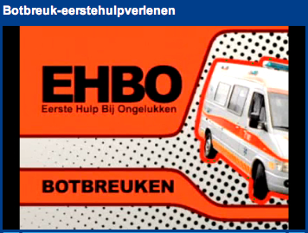
In je lichaam zit een skelet.
Een skelet bestaat uit botten en gewrichten.
Een skelet geeft stevigheid aan je lichaam.
Het zorgt er ook voor dat je kunt bewegen.
Soms gaat het fout en breekt een bot.
Bijvoorbeeld bij het skaten of voetballen.
Goede eerste hulp bij een botbreuk is belangrijk.
Je voorkomt ermee dat de breuk of wond nog erger wordt.

Film bekijken
Waarover gaat de film?
Een jongen gaat skaten zonder bescherming.
Hij valt en breekt zijn been.
Je ziet hoe hij eerste hulp krijgt.
Daarna zie je hoe een meisje hulp krijgt als haar sleutelbeen is gebroken.
Bekijk eerst de hele film EHBO - Botbreuken:
- Ga naar de film EHBO-Botbreuken.
Als de link niet werkt kun je dit adres in je browser typen: http://teleblik.nl/player/media/5400233 .
Of de film opzoeken:
- Ga naar www.teleblik.nl.
- Typ in het Zoek-vak EHBO
- Kies EHBO: botbreuken
- Maak na het bekijken de volgende vragen.

Vragen

- Bekijk het stukje film met uitleg over een breuk.
Gaan bij een botbreuk ook bloedvaten stuk?
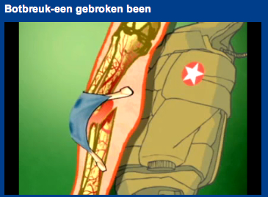
  - ja
  - nee
  - soms

- Bij een botbreuk is het belangrijk dat de gebroken been of arm goed op zijn plaats blijft.
Hoe noem je dit?
  - spalken
  - stabiliseren
  - steriliseren

- Hoe noem je een breuk als het bot door de huid steekt?
  - gesloten beenbreuk
  - open beenbreuk
  - huidbreuk

- Je moet een open wond steriel bedekken om te voorkomen dat ...
  - het been koud wordt
  - er ziektekiemen of bacteriën in de wond komen
  - het slachtoffer flauwvalt

- Waarom moet je iemand die zijn been breekt zo min mogelijk laten bewegen?
  - dat kost te veel energie en doet pijn
  - het been moet zo veel mogelijk op zijn plaats blijven
  - dan kun je het slachtoffer niet meer in de gaten houden

- Je kunt een jas oprollen en tegen een gebroken been leggen.
Dit zorgt voor …
  - genezing
  - rust
  - stevigheid

- Wat moet je doen als je eerste hulp hebt verleend?
  - het slachtoffer alleen laten
  - het slachtoffer naar het ziekenhuis brengen
  - 112 bellen

- Bekijk het stukje film over een mitella aanleggen.
Waarom moet je bij het slachtoffer ringen en armbanden af doen?
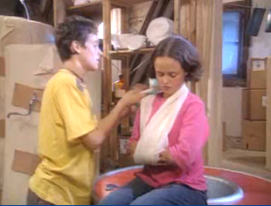
  - dan kunnen ze niet zoek raken
  - dat staat niet mooi
  - de arm kan dik worden

- Wat is een ander woord voor 'brede das'?
  - doek
  - mitella
  - sleutelbeenband

- Wat kun je ook gebruiken als een 'brede das'?
Er is meer dan één antwoord goed.
  - deken
  - keukendoek
  - theedoek
  - zakdoek

- Hoe vouw je een mitella?
Kies de goede antwoorden.
Zet een cirkel om het goede antwoord.
  - je vouwt de doek in vieren / drieën / tweeën
  - één deel breng je onder de gewonde arm door / over de goede arm heen
  - het andere deel leg je onder de goede arm door / over de gewonde arm heen
  - de uiteinden maak je aan elkaar met een hoge knoop / lage knoop / platte knoop

Extra
Heb je tijd over of wil je nog meer weten over je botten?
Maak dan ook de volgende vraag en opdracht.

- Bekijk het filmpje over de samenstelling van bot.
Kies de goede antwoorden.
Zet een cirkel om het goede antwoord.
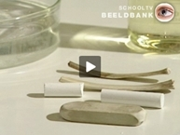
  - been bestaat uit gum / geraamte / kalk en lijmstof / rubber
  - een krijtje breekt / breekt niet als je het buigt
  - lijmstof is breekbaar / stevig /soepel
  - als je ouder wordt, wordt de hoeveelheid lijmstof in been meer / minder
  - als je ouder wordt, wordt been meer / minder buigzaam
- EHBO kaart maken
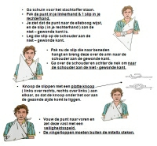
Een ongeluk zit in een klein hoekje.
Een EHBO-kaart kan helpen bij een ongeluk of blessure.
Op een EHBO-kaart staat hoe je eerste hulp verleent.
Je gaat een EHBO kaart maken voor het aanleggen van een mitella.

Wat heb je nodig?
- printer
- stevigA4-papier
- lamineerapparaat
- mitella
Tips voor de kaart
- Gebruik korte duidelijke zinnen.
- Gebruik grote duidelijke letters en niet veel tekst.
- Maak eventueel duidelijke tekeningen.
- Lamineer de kaart als je klaar bent.

Wat moet je doen?
- Bekijk het stukje film over een mitella aanleggen .
- Zoek informatie op www.ikehbo.nl.
- Kies op deze site Verbandleer.
- Kies Mitella aanleggen.
- Maak een duidelijke titel voor je kaart.
- Noteer in 4 - 6 stappen hoe je een mitella aanlegt.
- Test nu de kaart om te kijken of de kaart klopt.
Vraag aan je buurman of hij bij jou een mitella wil aanleggen.

Hoe ging het?
Beantwoord de volgende vragen:
- Heeft je buurman de instructies op je kaart begrepen? ja /nee
- Wat kun je aan je zelfgemaakte EHBO-kaart verbeteren?
______________________________________________
______________________________________________
Vraag ook aan je buurman wat je moet verbeteren.
______________________________________________
______________________________________________

